

本科毕业设计
（2016届）

题 目 | 基于Android的电子书管理系统的设计与实现
学 院 | 计算机学院
专 业 | 软件工程
班 级 | 14105812
学 号 | 14105238
学生姓名 | 郑晓波
指导教师 | 李小东
完成日期 | 2016年 5月

摘要
如今移动设备已经越来越普及，功能也愈加完善，紧接着而来的就是平台的火热。手机已成为生活中不可或缺的随身物，但随着可以日新月异，各种技术层出不穷，尤其表现在手机行业上，依旧是电子商城中的一个亮点。手机可扩充，方便携带，无疑这是手机的优势，也是手机获胜的原因。Android手机以其开放性和操作简介的特性发展或速，逐渐占领了市场。可以看出，通过Android系统的开源性、智能性和便捷性，我们可以看到Android更光明的明天。
电子图书具有强大的市场需求性，它满足网上用户对于电子图书的需求性。当前，满足网上用户对于电子图书的需要性的有效措施是利用出版社内容资源和互联网技术，实现对于资源的多次利用。
本文介绍了Google Android 开发的流程，讨论了基于Android平台应用程序开发的关键技术，对手机电子书阅读器做了详细的需求分析，并重点介绍了电子书管理系统的结构层次，数据库设计及各功能模块的实现。在设计方面，对系统进行了细节优化，提高手机的流畅度，增强用户体验。

关键词：Android，电子书，Google

ABSTRACT
Now that mobile devices has become more popular, the function is more perfect, then is platform.Mobile phone has become indispensable to life with you, but as can chage quickly, all sorts of technology emerge in endlessly, especially on the mobile phone industry, still is a bright spot in e-commerce.Mobile phones can be expanded, convenient to carry no doubt, this is the advantage of mobile phone, mobile phone reason of winning. Android phones for its openness and introduction of the characteristics of development or speed operation, gradually occupied the market. As you can see, throught the open nature of the Android system, intelligent, and convenience, we cn see the Android a brighter tomorrow.
Electronic books has strong market demand, it meet the needs of Internet users for e-book. Currently, meet the needs of Internet users for e-book sex of the effective measures is the use of press content resource and Internet technology, implementation for multiple utilization of resources.
Google Android development process has been introduced in this paper, based on the Android platform application development is discussed, the key technologies of mobile phone e-book reader do the detailed demand analysis, and mainly introduces the structure layers of books management system management system, database design and the realization of each function module.In terms of design, to the details of the optimization of system, improve the fluency of mobile phones, enhance the user experience.
Keywords: Android, ebooks, Google

目录
摘要 2
ABSTRACT 3
第一章 绪论 1
1.1课题背景及意义 1
1.2国内外的研究现状 1
1.4论文结构 2
第二章 软件设计及开发工具介绍 3
2.1 Android相关技术介绍 3
2.2 SQLite数据库介绍 5
2.3 Spring MVC技术和Tomcat介绍 6
2.4软件开发及运行环境 7
2.5本章小结 8
第三章 系统需求的分析 9
3.1需求分析 9
3.2功能结构分析 9
3.3 功能模块分析 10
3.4功能架构分析 11
3.5可行性研究 12
第四章 系统设计 13
4.1系统设计的指导思想和原则 13
4.3数据库设计 15
4.4系统接口设计 19
4.5系统模块设计 19
4.6本章小结 20
第五章 系统实现 21
5.1后台模块的实现 21
5.2书库管理模块的实现 22
5.2电子图书导入模块的实现 23
5.3本地阅读模块的实现 24
5.4在线书城模块的实现 28
第六章 系统测试 32
6.1测试环境 32
6.2功能测试 32
6.3本章小结 33
第七章 总结与展望 34
致谢 35
参考文献 36

第一章 绪论

1.1课题背景及意义

1.1.1课题研究的背景
电子书阅读器和电子书在出现时间长，并且它一开其环保、大容量和便捷性的特点吸引了众多爱好者的关注。各种不同版本的但字数经过多年的发展，以日趋成熟，使得电子书阅读器的风格更加接近传统纸质书的真实，虽然给读者带来非凡，但受与平台的限制，一直成长迟缓，随着Android平台的出现，凭其开源和多样化的特性迅速占据了市场，目前已成为全球第一大手机，与人们的生活以密不可分。同时随着生活节奏的加快，人们已拿不出完整的时间来阅读传统书籍，大部分人选择在上下班时间或者睡觉前进行阅读，也加深了人们电子书阅读的习惯，因此制作一款好的手机阅读器是非常可行的。

1.1.2课题研究的意义
计算机改变了人类的工作方式，互联网创造着全新的生活空间，我们接受信息的方式也正在发生深刻的质变。由于现在的阅读器越来越普及，我们每天睡觉前和上下班时都会进行手机阅读。生活节奏的加快，人们的生活也变得越来越浮躁，人们都朝着便捷性的生活发张，图书也不可幸免，电子书替代纸质书已成为一种趋势。面对着日益壮大的电子书市场，充斥着各种信息，我们能做的是对其分类管理，更好的让电子书为我所用。而如今，市面上已出现了多看阅读，追书神器等一些优秀的Android应用，大多数已对书面阅读提供了完美的体验，但仍有不足。本软件是基于Android系统的电子书管理系统，不仅可以从网上下载资源，也可以阅读图书。而且资源可以从SD卡中导入或充服务器端下载，并为其添加了改变文字大小，设置背景颜色，添加书签，选择书签，清空书签等功能，提高了用户对这款软件的体验。

1.2国内外的研究现状

1.2.1国内研究现状
电子图书很早就在外国出现了，早在上世纪九十面带就发行了第一本电子书《骑弹飞行》，这时当时第一本不发行纸质图书，只发行电子图书的小说。它加快了电子书的发展，促使电子书店的产生，将电子书代入互联网运作的行列。

1.2.2国外研究现状
而我国电子书发展较晚，一直不温不火，但随着二十一世纪的到来，信息技术的蓬勃发展，使得电子书获得了新的发展机遇。但也由于电子书市场的野蛮生长，使得电子书市场混乱不堪，各种题材的图书层出不从，进展缓慢。随着我国网络技术的发展和应用，已经有相关的合作单位介入到电子图书的开发中来，但电子图书市场的供需矛盾形势，仍然不容乐观。

1.3课题研究内容及目标
本系统的研究目标在于对电子书的管理，结合对电子书阅读的情况下，进行对电子书的分类管理，解决了因纸质书携带不便，而导致阅读时间下降等问题，带给用户方便以及更出色的用户体验。本软件是基于Android平台上开发，以其丰富的界面，可以分为几块模块：电子书的导入和文件管理，归档分类图书，在线书城的管理，主题和书签的管理。在实现完成主要功能，依靠良好的可行方案，遵循软件设计的可靠、安全，将所学的知识得到良好的应用，给用户带来清晰的界面，也就完成了设计该软件的目标。

1.4论文结构
第一章，绪论。首先介绍课题的背景意义，然后电子书管理的意义，接着对系统的研究现状以及关键技术进行了介绍，最后对论文的结构进行介绍。
第二章，软件设计及开发工具介绍。主要介绍了基于Android平台的发展背景，系统架构等相关技术；以及介绍SpringMVC框架和数据库的使用。
第三章，系统需求分析。主要分析了各个模块的功能，以及对整体功能框架有了大框的了解。
第四章，系统设计。详细分析了数据库设计和功能所需的概况。对后台接口的设计有了大致的认知，以及介绍了各个客户端的功能设计。
第五章，系统实现。详细介绍了各模块的实现。介绍了后台框架搭建的实现和客户端功能代码的编写，并给出实现效果。
第六章，系统测试。根据给出的功能对各模块的功能进行了测试，主要针对本地阅读模块和在线图书模块。
第七章，总结与展望，总结主要工作内容及本文的研究成果，并提出进一步的研究成果。

第二章 软件设计及开发工具介绍

2.1 Android相关技术介绍
Android是基于Linux的一种开源和自由的操作系统，由谷歌公司研发和开发，早期主要用于移动手机和平板电脑上，现在电视和手机也可以安装此系统。在移动平台端，主要架构可分为操作系统、中间层、用户界面和应用软件等部分。系统软件独立运行在Dalvik虚拟机上，主要由Java语言开发。与标准的J2ME应用程序的嵌入式Linux操作系统,运行在Dalvik应用更少的资源密集型和更高的效率。

2.1.1Android的基本框架
Android的架构是Linux内核,C / c++库,Dalvik虚拟机,应用程序框架和关键应用程序形式,编译应用程序可以减少开发基于框架加载,应用软件运行在Dalvik VM。
（1）关键应用程序
Andriod平台是个开源的平台，开发者可以在上面用Java语言开发许多有特色的应用程序。其上面也包含了一些关键技术，如邮件收发客户端、短信收发程序、日历和网页浏览器等。
（2）应用程序框架
Android应用程序的开发基于框架和组件的形式。安卓本身一直在增加其框架对于程序调用的许多组件供应,当然,开发者也开放新的组件,包含在应用程序框架和组件,并要求自己和其他应用程序。
（3）C/C++函数库
Android应用程序框架是一组C/C++库，它们在Android应用程序的服务组件，它的功能通过间接组件提供开发人员。这些库包括：标准C函数库、媒体库功能、浏览器引擎、2D和3D图形库，基于WEB应用程序安全协议SSL用于点阵和矢量字体发送给渲染的FreeType以及SQLite引擎等。
(4)Java程序运行环境
安卓的Java程序运行的环境由Java库和Dalvik虚拟机组成，这一效果使得Java程序的运行过程非常流畅。每个安卓应用程序都有自己相对应的虚拟机，Dalvik可以运行多个虚拟机实例，而且当执行时虚拟机可执行文件被转换成Dalvik可执行的格式。这是最小的内存优化取决于格式。Java编译器使用快捷的方式进行注册和运行。而且Dalvik虚拟机依赖于底层Linux内核函数的实现，比如线程机制的管理和内存机制的管理等。
（5）Linux内核
安卓平台不仅是基于Linux内核进行优化，而且它也提供了众多功能：内存管理、进程管理、设备驱动程序和其他服务，是系统的核心平台。在手机平台上，他保障了手机软件和硬件的连接，作为中间层，它也保护了所有的硬件和软件。
Android系统架构如图2-1所示：
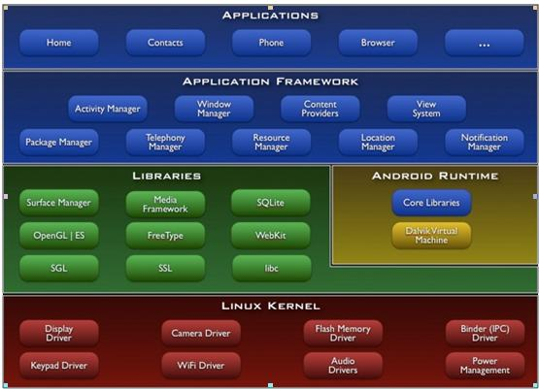
图2-1 Android架构图

2.1.2 Android之四大组件
在Android系统中有四大基本的组件，它们构成了Android开发的基础，比如Activity, Content Provider, Service和Broadcast Receiver，它们运行在系统的后台，其中Activity和Content Provider是可见视图，而Service和Broadcast Receiver是不可见的视图。下面分别介绍这四个组件部分:
（1）Activity简介
一个Android应用程序同时可以包含多个Activity，是基本展示用户界面的视图，提供给用户交互的界面。Activity储存在Activity的堆栈中，有四种启动模式，分别为Standard模式，SingleTop模式，SingleTask模式和SIngleInstance模式，而在栈堆最顶端的活动正在显示的活动。Activity有自己的生命周期,由Android系统控制。
（2）Service简介
Service是一种运行在后台的程序，不能与用户进行交互，一般创建一个Service,只要继承Service类，实现其生命周期的方法。从启动方式上，可以将Service分为Starter Service和Bound Service。无论哪种Service启动方式，都是通过继承Service基类自定义而来。它也像Activity一样需要在配置文件中注册。
（3）Brooadcast Receiver简介
Broadcast Receive是广播接收器，它相当于一个事件处理机制，使用它对外部事件进行过滤只对感兴趣的外部事件作出回应。通过传递Intent可以用它启动一个activity或service来响应它们收到的信息，或者使用NotificationManager来通知用户。通知吸引用户，可以用于闪动背光灯、震动、播放声音等。
（4）ContentP Provider简介
内容提供者主要用于存储用户设备数据，和一些可使用的内容。创建通讯目录和英文文件都可以通过内容提供者来查找。可以使用ContentProvider来完成。使用ContentProvider程序中使用一个灵活的更换底层存储设备,使开发人员能够专注于应用程序逻辑的发展,不考虑底层的存储设备的细节,所以应用程序系统有很好的数据。

2.2 SQLite数据库介绍
SQLite是一个轻量级数据库，所占用的资源很低，能方便应用于手机端，该数据库遵守了ACID关系数据库管理系统。SQLite支持Windows / Linux / Unix,等等主流操作系统,同时可以结合许多编程语言,如Tcl、c#、PHP、Java、等,和ODBC接口,与相同的Mysql,PostgreSQL的开源世界著名的数据库管理系统,它的处理速度比他们快。
SQLite库虽然不支持静态数据类，但是使用列关系来匹配。整个Sqlite实现了SQL_92标准，基本包含了各种事务和一些复杂的查询。如果要操作一个数据插入到数据库，SQlite首先要进行类型匹配，当发现没有匹配的时候，往往都会转变自身存储。SQLite支持NULL,INTEGER、REAL、TEXT和BLOB数据类型。
此外，SQLite不支持一些标准的SQL功能，尤其是外键约束（FOREIGN KEYonstrains），嵌套事务和RIGHT OUTER JOIN和FULL OUTER JOIN，钢坯一些ALTER TABLE功能。
在Android使用数据库保存数据，可以优先考虑SQLite。使用到SQLIteOpenHelper继承的类来使用，更简单创建数据库。数据库的创建也要根据具体业务保存的数据创建，在创建时，放置代码臃肿，可以适时封装代码，更易于程序的引用。SQLiteOpenHelper子类,须要实现至少有三种方法:
(1) 创建SQLiteDatabase子类，构造函数调用超类的构造函数。并往里面传入四个参数：上下文，创建数据库的名称，游标卡尺，和代表数据版本的整数。
(2) onCreateO方法, 它须要一个SQLiteDatabase工具作为参数，凭证须要进行对数据库的数据进行初始化。
(3) onUpgrageO方法, 在进行更新数据库的时候，调用这个函数，其中有三个参数，SqLiteDabase对象，旧的版本号，和新版本。

2.3 Spring MVC技术和Tomcat介绍

2.3.1Spring MVC框架
模型-视图-控制器（MVC）是采取分层的结构，主要通过对模型、视图和控制层的分离，用此方法可以实现对三者的解耦。实际上，模型层负责将数据显示在视图并不处理逻辑，将大部分的业务逻辑处理放在控制层。控制层还负责进行业务的接口编写，还进行对后台业务Service的处理。整个流程返回一些视图中的数据。其核心是对于业务逻辑借口是相对独立的。它们相互独立，彼此互不影响。如图2-2所示：
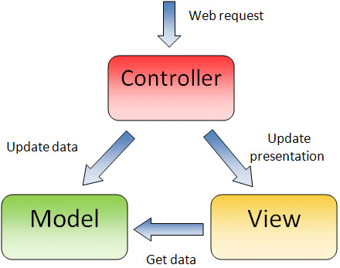
图2-2 MVC结构

在应用程序中，三者分工明确。Model层只要由对象组成，作为返回的数据，它在业务层被逻辑处理，最终表现在视图层。MVC实际上是表示层的一部分。SpringMVC结构图如图2-3所示：
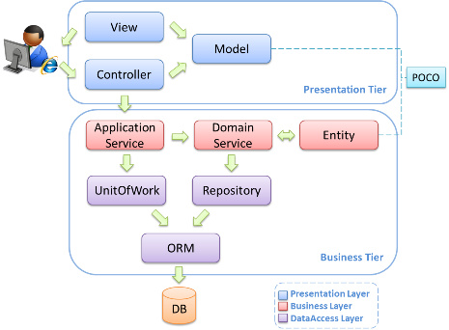
图2-3 SpringMVC结构图

2.3.2Tomcat介绍
Tomcat服务器是Sun公司出的一个核心项目，其刚推出时的免费措施，为开发者提供了福利。作为一个开源的Web应用服务器，得到了sun公司的参与和支持。一些最新的协议都可以反映在Tomcat上。正是它技术先进、性能稳定、免费，也得到了一大批支持者，是目前最受欢迎的服务器。

2.4软件开发及运行环境

2.4.1软件开发环境
通过对各项关键技术的分析和研究考察，另外为了提高本系统的可扩展性和可移植性，系统的开发运用了JAVA技术和Android平台来进行软件的开发，表2-1是选择确定的系统主要开发环境：
表2-1 软件开发环境
配置项 | 配置
Web服务器 | .Net Framework2.0和IIS5.0以上版本
操作系统 | Windows10
数据库服务器 | SQLite
开发平台 | Android Studio
开发语言 | Java
手机机型 | 小米2

2.4.2系统的运行环境
因为在系统在开发完成后要运行于服务器之上，所以服务器的配置要满足在功能上和负载的一些要求，服务器的运行配置如表2-2所示：
表2-2 系统运行环境
配置项 | 配置
运行平台 | JDK1.7或以上版本
操作系统 | Window 10
Web服务器 | Tomcat8.0
数据库 | Mysql5.7
由于本系统使用的前期需要大量的书籍预存，因此对书籍的分类获取有很大的影响，系统应充分考虑到书籍的大文件读取没保证其工作效率。

2.5本章小结
本证采用Android平台来开发其书籍管理和书籍阅读与医生的系统，研究了Android技术，本系统选用MVP模式，对整个软件架构分为三层，即模型层，视图层，管理层。采用SQlite作为本地文件保存的数据库，分析了SQLite和SpringMVC的技术特点。

第三章 系统需求的分析

3.1需求分析
此次开发的项目是基于Android的电子书管理系统，属于自选项目。图书管理对于电子书阅读来说属于很重要的一部分，杂乱无章的电子图书存放也影响了用户体验。而且现在人们几乎都有在手机上看书的习惯，也由于手机随身携带的特性，所以本次设计也应运而生。如今，电子书的种类繁多，如果下载过多的电子书，不能对其及时分类，查找起来也很困难，正因为上述种种原因，一个好的电子书阅读软件是相当有必要的。

3.2功能结构分析
功能分析是建在实际的基础上，通过观察调研搜寻生活所解决不了的功能，来决定系统的世纪功能，设计实现也要基本符合功能的要求。进过这些软件开发步骤，才能是设计成功的基础。同时根据需求提出了具体的功能要求。在充分的调查研究轴，基本可以确定软件的功能界面如下：
（1）打开页面会有几秒的欢迎界面。
（2）在没有阅读记录情况下打开软件时软件说明界面。
（3）帮助用户扫描SD卡中所有的txt电子书并显示出来。
（4）对电子书进行分类展示，归档处理，方便查找。
（5）网络数据下载列表界面，提供文本下载的资源。
（6）下载图书，完成图书下载并保存到手机内存中.
（7）阅读界面，用来阅读文档的主界面。
（8）添加书签功能，将当前内容第一行以及添加书签时间存至书签表，方便下次阅读。
（9）选择书签功能界面，通过选择书签记录跳转至想要阅读的位置。
（10）软件设置界面，用户选择对阅读界面差异的设置。

3.3 功能模块分析

3.3.1书籍管理模块
书籍管理模块主要分为电子导书、归档图书和本地书库展示。书籍管理主要采用列表的形式罗列，更加让用户快速找到图书。书籍管理模块的用例图如图3-1所示：
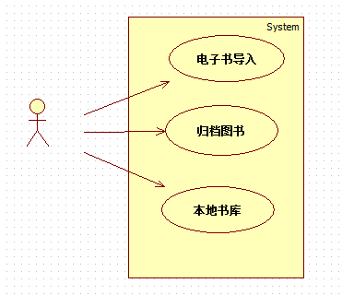
图3-1 图书管理模块用例图

3.3.2阅读管理模块
阅读模块分为主要负责图书的阅读、图书的存储。让其更真实的模拟图书的阅读体验。阅读管理模块用例图如图3-2所示：
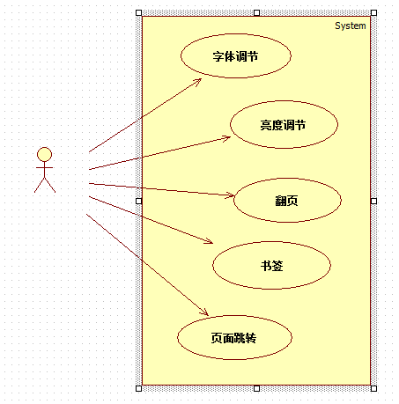
图3-2 阅读管理用例图

3.3.3在线书库模块
在线书库为用户提供网上资源图书的展示和搜索下载的功能，在线书库按标签的不同进行分类，方便用户的产看，并根据用户的关键字搜索出符合条件的图书。在线书库模块的用例图如图3-3所示：
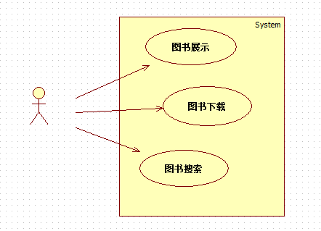
图3-3 在线书库模块用例图

3.4功能架构分析
在开发方法中，根据业务的不同，将系统按不同的功能进行模块化处理，可以将功能细分，提高了系统的开发效率，而且根据大模块划分小模块的开发原则，增强了系统的课维护性，降低开发繁琐也是划分模块的一个要求。本系统模块划分如图3-4所示：

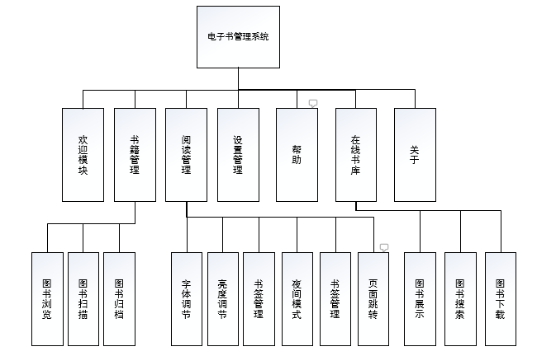
图3-4 功能模块划分图

3.5可行性研究

3.5.1开发前景
日前，在智能手机市场上的操作系统主要有NOKIA的Symbian、微软的Windows mobile、Google的Android、苹果的IOS、黑莓的Blackberry的RIM等。
在原先市场上众多的操作系统，Android系统异军突起，很快占据了市场，根据美国市场一家研究公司的报告称，Android系统依照它开源的特性超过了它的竞争对手。截止 到2016年，Android已成为全球第一大智能手机操作系统。为什么会有此变化，正式越来越多的手机厂商选择了Android 这一免费的开源系统。
所以说，Android系统正是由于它强大的开放特性、极好的安全稳定性才能成为关注度最高的手机系统。

3.5.2技术可行性分析
我们已经对Java技术有了基础的认识，并对软件开也有了一定的学习，可以说从事Android开发的技术有了基本的了解，所以说在技术上我们是可实现的。

3.6本章小结
本章主要是对系统的分析。首先对系统的需求进行了分析，然后对系统的功能进行分析，结合对系统的功能模块进行分析，功能模块主要包括单个主要模块，他们分别是书籍管理模块，书籍阅读模块和书籍获取模块，最后对系统的框架、可行性以及系统的开发环境进行了详细介绍。

第四章 系统设计

4.1系统设计的指导思想和原则

4.1.1指导思想
(1) 系统设计建立了方针，是根据遵循统一完整的设计规划、统一管理的系统设计和服务应用程序的原则。
(2) 系统的设计在基础准备之前，要有一些对应用程序设计基本的改进，提高了开发效率，同时防止重复开发的浪费。

4.1.2软件设计原则
(1)软件设计应遵循的原则,标准化和规范化
为了确保系统的设计与实现可以继承电子书阅读系统,系统数据接口的设计必须符合一定的规范标准,同时也遵循软件工程的相关规范。
(2)软件设计应遵循的原则,安全
在软件设计的时候，在考虑到应用程序报错的同时，确保程序能安全运行。
(3)软件的设计需要遵循完整性的原则
在软件设计中，在保证用户最大化满足业务功能上的需求时，同时减少用户输出的时间，提高程序员的工作效率。

4.2系统架构设计
电子书客户端管理系统使用MVC架构设计、接口需求的需求同时,也使计算模型的软件和接口的逻辑与形式无关,它可以分为:视图、控制器、模型三个部分。目前流行一种从应用技术的角度认识的一种模型，它是EJB模型的一种应用实例，可以充分的利用现有的组件，但不能被作为应用程序设计的模型。它主要根据模型为开发人员提供了某些技术组件，进而是开发不那么困难。这样可以让开发人员只需专注业务逻辑的设计。根据MVC设计模式，一般都是根据应用程序的业务进行一定的抽取，抽取的水平提现了一个开发人员良好的设计基础。抽象和具体往往是相辅相成的，他们之间有一定的耦合性。在MVC模式中它不提供方法设计，只说明这些模型为了重建和提高模型的可重用性。用打比方的话来说，就是MVC只决定了顶层设计，告诉其子类要具体实现的方法，但子类任然可以添加方法。这种方法往往有利于开发人员编程。
View (视图), 所属XML布局所构成的用户界面，它与应用程序的复杂性和处理接口有一定的难度。应用程序可以由许多差异的布局，不仅仅局限于视图数据网络和处理，以及用户对数据的需求，但不包含在整个业务流程的运行中。一般的业务流程模型。如订单类的界面只获取模型中的数据在视图上出现，以及对用户输入的数据和请求的管理。
Control (控制) 负责管理视图层和模型层的交互，将两者结合在一起，共同结束用户对数据的请求。它明白的告诉我们，和要选择怎么样的视图，这些都反映在控制层上。比如访问一个URL接口，进行数据访问，控制层通过该请求，使用访问数据的方法，返回给用户相应的视图，不处理业务上的逻辑。所以，模型和视图是相关的，一个模型对应多个视图，而一个视图也对应多个模型。
但一个模型可以拥有多个显示的视图，用户也可以使用某个视图的控制器改变相对应的数据时，这些模型、视图和控制器三者的分离，都反映到了这些变化上。所以当某一数据发生改变时，往往会通过控制器反映到所有的视图上，引起显示视图的更新。这恰恰是模型、视图和控制器三者的关系之处。
根据功能的不同创建出不同的项目目录，这样就可以对系统进行划分，工程结构图如图4.1所示：
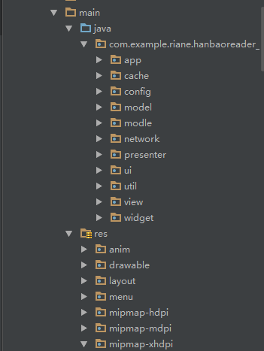
4.1软件工程结构图

4.3数据库设计

4.3.1数据库表设计
根据电子书管理系统模块的E-R图和流程图，设计出数据表结构。本系统在客户端使用的是一个轻量型的数据库sqlite,在数据库中创建了三个表格。tb_book、tb_bookmark和tb_booktag，分别用来存放阅读记录的数据、书签的数据和书籍分类的数据。数据库表设计如下：
tb_book表：用来存储图书的信息，电子书信息表如表4-1所示：
表4-1电子书信息表
字段名 | 数据类型 | 长度 | 主键 | 描述
id | int | 50 | 是 | 图书编号
name | varchar | 10 | 否 | 图书名字
password | varchar | 10 | 否 | 图书密码
filepath | varchar | 50 | 否 | 图书路径
lastReadTime | dateTIme | 50 | 否 | 最后阅读时间
begin | int | 50 | 否 | 从哪里开始看
progress | varchar | 50 | 否 | 进度比例
tb_bookmark表：用来存储书签的信息，电子书书签表如表4-2所示：
表4-2电子书书签表
字段名 | 数据类型 | 长度 | 主键 | 描述
id | int | 50 | 是 | 书签编号
bookpath | varchar | 50 | 否 | 图书文件地址
begin | int | 50 | 否 | 图书起始位置
textword | varchar | 50 | 否 | 图书内容
time | varchar | 50 | 否 | 时间
tb_booktag表：用来存储图书分类的标签，电子书分类表如表4-3所示：
表4-3电子书分类表
字段名 | 数据类型 | 长度 | 主键 | 描述
id | int | 50 | 是 | 书标编号
bookPath | varchar | 50 | 否 | 文件路径
bookTag | varchar | 50 | 否 | 图书标签
isChecked | boolean | 50 | 否 | 是否被选中
在服务端数据库使用的是Mysql,由于服务端只提供正式书籍的作用，因此设计比较简单，在数据库中创建了Book表格。数据库表设计如下：
book表：用来存储图书的具体信息，电子书书籍信息表如表4-4所示：
表4-4电子书书籍信息表
字段名 | 数据类型 | 长度 | 主键 | 描述
id | int | 50 | 是 | 图书编号
name | varchar | 50 | 否 | 图书书名
author | varchar | 50 | 否 | 图书作者
publish | varchar | 50 | 否 | 图书出版社
picture | varchar | 50 | 否 | 图书图片
book_resource | varchar | 50 | 否 | 图书存储路径
book_description | text | 0 | 否 | 图书描述
book_list | text | 0 | 否 | 图书目录
isbn | varcher | 50 | 否 | 图书isbn

booktag表：用来存储图书分类标签的信息，电子书分来标签信息表如表4-5所示：
表4-5电子书分类标签信息表
字段名 | 数据类型 | 长度 | 主键 | 描述
id | int | 50 | 是 | 分类标签编号
book_tag | varchar | 50 | 否 | 图书标签
Relation表：联立电子书分类标签信息表和电子书书籍信息表，联立表如表4-6所示：
字段名 | 数据类型 | 长度 | 主键 | 描述
relationId | int | 50 | 是 | 联立编号
bookId | int | 50 | 否 | 图是编号
tagId | int | 50 | 否 | 标签编号

4.3.2数据库概念模型
（1）电子书信息R-R模型图，电子书信息E-R图如图4-1所示：
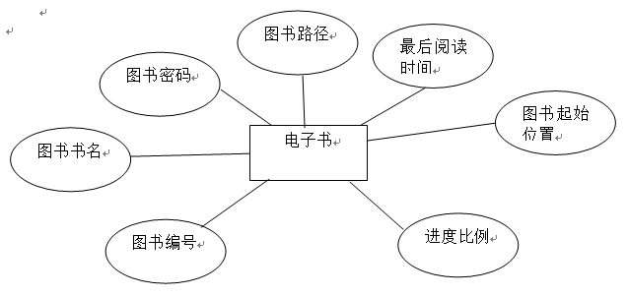

图4-1电子书信息E-R图
（2）书签信息E-R图，如图4-2所示
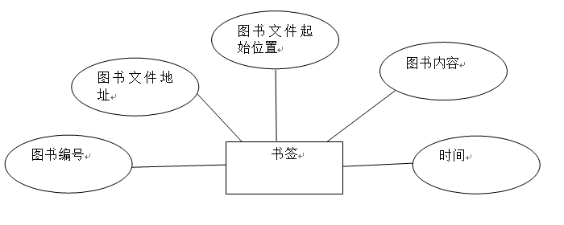

图4-2书签E-R图
（3）分类标签E-R图，电子书分类标签信息E-R图如图4-3所示
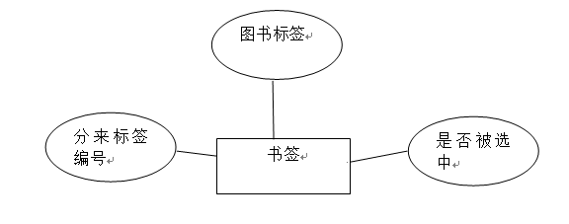

图4-3电子书分类标签信息E-R图
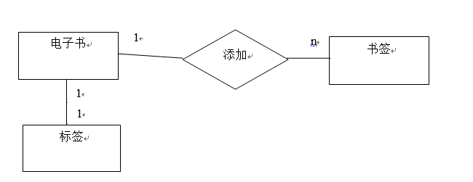
（4）电子书与书签关系图，电子书、书签和标签三者E-R图如图4-4所示

图4-4电子书、书签和标签三者E-R图
（5）服务端电子书籍信息E-R图，电子书籍E-R图如图4-5所示:
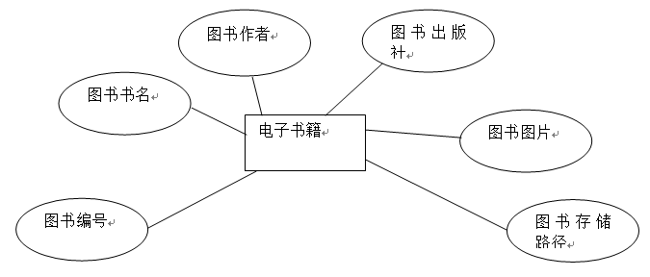

图4-5电子书籍E-R图
（5）电子书籍分类标签E-R图，电子书籍分类E-R图如图4-6所示
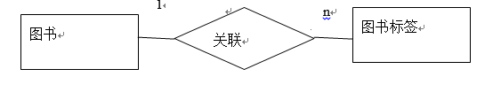

图4-6电子书籍分类E-R图

4.4系统接口设计

4.4.1客户端与服务端的接口设计
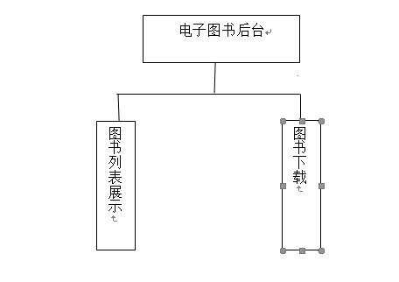
使用SpringMVC搭建后台，在系统中后台主要承担图书列表展示和图书下载的功能，其功能是完成用户找书和下载书籍。

图4-7后台功能图

4.5系统模块设计

4.5.1书库管理模块设计
书库管理简单来说，就是根据图书的标签分类保存，对图书的归类，删除。该模块是以书架的模式来展示书籍来展示书籍，并可进行列表和图片的切换，默认是列表展示，当处于图片展示的时候，每行显示三个。长按图书，弹出导航栏，会有两个选项：删除书籍和归档图书，点击其他地方时，会收起导航栏。选择归档图书时，可以创建一个分类，也可以默认选择以有的分来来进行归档。归档的图书可以在归档中查看。并且当点击书籍时会打开相应的书籍阅读界面，退出时，保存其阅读进度和阅读时间并展示。

4.5.2阅读功能模块设计
阅读功能模块是自定义View的方式，包含了翻页的视图动画，通过手指点击的位置进行翻页，之后又抽取了读取电子书内容和绘制文字和进度到一张图片的类，方便阅读界面只需要进行数据保存处理和点击处理的业务。在本页面可以进行改变字体大小，页面跳转和书签的方式，通过文本保存的形式，将记录保存下来，之后重新打开，有可以恢复你关闭时候的样子了。点击中间时会弹出上下文菜单，主要通过PopupWindow组件来实现。上面有6个不同的按钮，丰富了对图书的操作处理

4.5.3文件浏览模块设计
该模块使用RecycleView组件显示文件目录，可以点击目录分别进入下面牡蛎中取。点击导入书籍按钮，可以转到文件浏览的界面。其中在标题栏左边的按钮，可以点击返回到主界面。用户可以选择文件或目录查找，也可以扫描目录，系统会自动匹配“.txt”文件扩展名的文件显示。有全选模式和单选模式，选中需要导入的图书，进行导入，并把他添加到本地书库中，当已经导入到本地书库时，文件则显示“已导入”，则不能被选中。

4.5.4网络书库模块设计
该模块是展示保存在服务器端电子书籍数据，最上面有导航栏，分别对应不同标签书籍，并滑动查找适合的电子书，点击电子书可以对其进行下载，下载时会显示其下载进度，文本文件成功下载后，会弹出“下载成功”的提示框。

4.5.5系统设置模块设计
系统设置主要有阅读休息提醒和阅读空闲退出和列表显示样式的切换。
阅读休息提醒：设置一个时间，当用户停留时间过长时，会弹出这个提示框来提醒用户进行休息。阅读空闲退出：设置一个时间，用户没有任何操作时会自动关闭该软件。列表显示切换：切换本地书库书籍显示样子，是列表还是图片列表显示。

4.6本章小结
本章完成了系统的总体架构设计，对系统总体结构和基本流程进行了模块的划分，画出了各模块的E-R图，并写出了详细的数据表，对数据库进行了充分的设计。

第五章 系统实现

5.1后台模块的实现
本软件是C/S结构的系统，因此需要先搭建服务器端，利用JavaEE中的SpringMVC框架达后台，并将其部署在Tomcat下，并根据具体业务来提供不同的服务。
在Eclipse中新建一个Eclipse，取名reader，其结构图如图5-1所示：
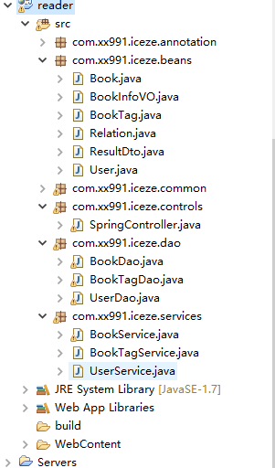

图5-1 服务器端结构图

（1）数据访问类的实现
com.xx91.iceze.dao为是为三层中最低层的，包中的类用来连接数据库和操作数据库的，其重JDBCTemplateUtils.java用来连接数据库，将访问数据库的方法封装起来。
BookDao.java为访问电子书信息数据库的操作，有根据tag和isbn对电子书进行查询。
BoogTagDao.java为访问电子书标签数据库的操作，有推荐标签和根据标签查询图书的功能。
（2）服务端请求处理处理类实现
服务器端对数据的处理在Sevelet层处理，根据客户端需要返回的数据来完成对数据业务的处理。之后通过Control层的URL接口，将数据装换成json格式数据到客户端。

5.2书库管理模块的实现
(1)书籍展示
本软件的主界面为列表展示书本信息，在书架里展示保存在电子书数据库中的书籍信息。并且可以对图书的排列进行切换分为视图列表和单行列表，对设置中的列表isCard状态修改。长按可以删除书籍。输出书籍流程如图5-2所示。
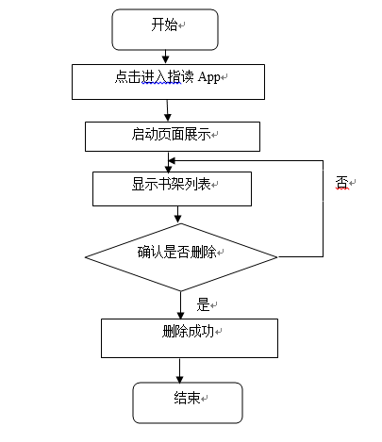

图5-2输出书籍流程图
（1）归档书籍
用户在浏览电子书的时候，有时因为电子书过多，查找麻烦，可以选择归档图书，将图书做好分类，并保存至数据库中。归档图书流程图如图5-3所示：

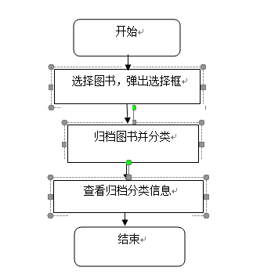

图5.-3归档图书流程图

5.2电子图书导入模块的实现
点击添加书籍按钮，进入浏览模块主页面，展示不同文件下的状态。第一次进入界面，会根据第一次给的路径，根据过滤器匹配得到该目录下所有文件夹。采用Activity托管Fragment来实现，进入到下一目录，保证切换Fragment，提高了友好度。同时还可以对文件路径扫描，由于扫描属于耗时操作，故开启线程进行递归遍历，为了保证用户友好，会弹出等到缓冲的Dialog，加入自定义的实现效果，当遍历程序运行完后由SearchTread向主线程发送一个消息，通过Handler接收，同时调用Dialog的dismiss（）方法，使其消失。
递归遍历扫描文件夹代码：
public void getFiles(File filePath){
//列出该文件夹路径下的文件
File[] files = filePath.listFiles();
if (files != null){
for (int i = 0; i < files.length; i++){
//判断是不是文件
if (files[i].isDirectory()){
getFiles(files[i]);
} else {
//查找匹配的文件
if (files[i].getName().endsWith(".txt")){
mSearchitems.add(files[i].getAbsolutePath());
} else if(files[i].getName().endsWith(".pdf")){
mSearchitems.add(files[i].getAbsolutePath());
}
}
}
}
}

5.3本地阅读模块的实现
本地阅读的具体实现包括了：电子书的文件载入，电子书的分页显示，电子书的页面切换等几方面，也是本电子书管理系统的核心模块。电子书的文件载入采用RandomAccessFile来读取文件到数据流中，之后采用文件读取的方式画在Bitmap上。电子书分页和电子书的页面切换显示采用模仿真书翻页的效果来实现，具体的功能的则指对电子书阅读的字体调整以及书签等功能。

5.3.1电子书的打开和关闭
电子书功能是最基本的阅读功能模块中的功能之一，要打开一本电子书，首先根据保存在数据库中书籍的信息，来获取该书的位置信息，并将此位置转化为章节的部分位置信息，然后对其进行文件的载入和解码，等到主控件完成初始化以后，可以动用相应的一些接口来获取当前屏的内容进行显示进行，完成书籍的打开方式。从数据库获取保存的数据，然后根据这些数据将其绘画于当前画面，当电子书操作时，将数据更新保存，方便对电子书的管理。
当关闭当前电子书时，保存相关位置，并销毁一些配置。在ReadPageFactory中的openBook接口中获得电子书的当前位置以及字体设置，关闭时将已更改的数据配置保存在tb_book中。

5.3.2电子书的文件载入
考虑到电子书文件的大小采用分页载入的模式。具体实现有BookPageFactory，ReadBookActivity类。该类具体实现如下：
（1）获取Intent传来的文件地址来读取文件，采用FileChannel.MapMode读取时来映射文件，减少了对大文件读取时因一次读取对软件的延迟，可以根据map(FileChannelMapMode,long position,long size),设置读取内容的量。
（2）获取指定的页数内容
采用分段读取的方式对保存在MappedByteBuffer中的数据进行读取，首先对文字的编码格式进行判断，之后将读取的数据存于byte[]中。具体的实现代码如下：
画指定页的下一页代码：
protected Vector<String> pageDown() {
mPaint.setTextSize(m_fontSize);
mPaint.setColor(m_textColor);
String strParagraph = "";
Vector<String> lines = new Vector<String>();
while (lines.size() < mLineCount && m_mbBufEnd < m_mbBufLen) {
// 读取一个段落
byte[] paraBuf = readParagraphForward(m_mbBufEnd);
//每次读取后，记录结束点位置，该位置是段落结束位置
m_mbBufEnd += paraBuf.length;
try {
strParagraph = new String(paraBuf, m_strCharsetName);
} catch (UnsupportedEncodingException e) {
e.printStackTrace();
}
String strReturn = "";
//替换回车换行符
if (strParagraph.indexOf("\r\n") != -1) {
strReturn = "\r\n";
strParagraph = strParagraph.replaceAll("\r\n", "");
} else if (strParagraph.indexOf("\n") != -1) {
strReturn = "\n";
strParagraph = strParagraph.replaceAll("\n", "");
}
if (strParagraph.length() == 0) {
lines.add(strParagraph);
}
while (strParagraph.length() > 0) {
int nSize = mPaint.breakText(strParagraph, true, mVisibleWidth, null);
lines.add(strParagraph.substring(0, nSize));
//得到剩余的文字
strParagraph = strParagraph.substring(nSize);
if (lines.size() >= mLineCount) {
break;
}
}
//如果该页最后一段只显示了一部分，则从新定位结束点位置
if (strParagraph.length() != 0) {
try { m_mbBufEnd=(strParagraph+strReturn).getBytes(m_strCharsetName).length;
} catch (UnsupportedEncodingException e) {
e.printStackTrace();
}
}
}
return lines;
}

5.3.3电子书的分页展示
根据当前位置化指定页于Bitmap上，用上诉的readParagraphForward来读取文件的段落并保存在Vector<String>中，当读取的lines.size大于默认的当前页行数是，则会通知提取并保存。之后调用BookPageFactory。onDraw接口，用Paint将读取到的文字根据屏幕的宽高使用c.drawTExt(strLine, marginWidth,y,mPaint)绘制，空余的地方可根据读取进度c.drawText(strPercent, mWidth – nPercentWith,mHeight -5, mPaint)绘制于页面底部。电子书的分页展示会根据手势来绘制上一页和下一页。具体代码如下：
// 绘制当前的进度百分比
public void onDraw(Canvas c) {
mPaint.setTextSize(m_fontSize);
mPaint.setColor(m_textColor);
if (m_lines.size() == 0) {//还没有取好数据
m_lines = pageDown();//存储显示是文字
Log.d(TAG, "m_lines.size() == 0");
}
if (m_lines.size() > 0) {
if (m_book_bg == null)//判断背景颜色是否为空
c.drawColor(m_backColor);
else
c.drawBitmap(m_book_bg, 0, 0, null);
int y = marginHeight;
// 循环输出文字，进行绘制
for (String strLine : m_lines) {
y += m_fontSize;//一次绘制一行
c.drawText(strLine, marginWidth, y, mPaint);
//Log.d("MyBook", strLine);
}
}
//计算分页的内容，也是绘制在屏幕
float fPercent = (float) (book.getBegin() * 1.0 / m_mbBufLen);
DecimalFormat df = new DecimalFormat("#0.00");
String strPercent = df.format(fPercent * 100) + "%";
int nPercentWidth = (int) mPaint.measureText("999.9%") + 1;
c.drawText(strPercent, mWidth - nPercentWidth, mHeight - 5, mPaint);
// 修改SQList book的数据
……
}

5.3.4电子书的页面切换
页面切换时将分页绘制的图片赋值给BookPageView类，BookpageView中传值得到当前页和相邻一页，并根据手势变化和手指接触点的位置做出回应，绘制当前页，绘制当前页的阴影，绘制翻起的阴影和绘制翻起页背面，进行动画翻页，实现了页面切换的效果。

5.3.4书签
书签主要包括两个功能，添加书签和跳转到保存的书签。用户在阅读电子书时，可以保存阅读时想要查看的位置，方便用户查找，也可已删除书签，用户添加书签后，系统会根据保存时间和保存的内容到书签表中。
点击当前页中心时，会弹出popupWindow，下导航中有个书签图标，点击会将当前页的开始位置和前两行内容保存在tb_bookmark数据库中。BookFragment中有对书签的操作接口。界面中中用RecycleView当布局用于罗列书签信息，点击书签列表，动态载入当前页起始点跳转到相应的阅读页面。书签的流程图如图5-4所示：
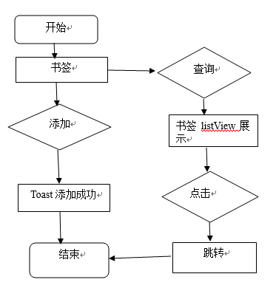

图5.4书签流程图

5.3.5字体大小和亮度调节
设置字体最大默认值，并对按钮进行点击事件设置，每次加减固定数值为5，同时重新获得该书的字体大小，页面起始位置和页面结束位置，并通知BookPageView重新绘制页面，从而达到字体改变的效果。
亮度调节采用seekBar组件，对SeekBar进行实时监听，获取出SeekBar值getWindow().setAttributes(lp)对页面亮度进行设置。切换夜间模式时，修改该组件的背景同时修改TextView的字体颜色，从而实现夜间模式。

5.4在线书城模块的实现
在线书城模块包括图书列表，图书详情页和在线搜索三部分。在线图书按照显示内容分为多个列表，图书详情页展示了图书的具体详情并加入了下载的入口，在线搜索部分提供按关键字查找图书的功能。

5.4.1在线图书列表
在线图书列表以分类的方式展示了各个标签相关的图书接下来主要介绍一下几个方面，Retrofit网络请求框架，在线图书列表的实现及列表数据的缓存。.
- Retrofit网络请求框架
Retrofit是一套ResTful架构的Android客户端实现，基于注解的方式，提供JSON TO POJO，POJO to JSON，网络请求(POST,GET,PUT,DELETE等)封装。开始创建Gson和Rxjava进行当获取到数据时的异步回调。考虑到当获取网络数据时，如果程序长时间不响应，用户还可能得重启系统。为了避免类似的情况发生，为OkhttpClient设置一个5秒的超时时间，一旦用户的时间导致主线程阻塞而超过6秒没有任何响应，Android会显示下载失败页面。
其中设置HttpResultFunc<T>用来统一处理Http的resultCode，并将HttpHttpResult 的Data部分剥离出来返回给subscriber,并根据Bean，获得所需要的数据。
（1）在线图书列表的实现
在线图书根据获去的标签返回不同的列表展示在线图书，实现上保证符合界面视觉设计和交互的设计方面的要求，给用户良好的用户体验。布局按照相应的View组件，为各个View组件设计不同的样式。图片的缓存采用Glide第三方框架进行对图片的处理，交互起来更流畅。
（2）列表数据的缓存
在线图书按标签分为不同的列表，如果每个列表加载大量的数据，数据极易造成内存泄露从而导致应用奔溃。
为了解决这一问题，客户端采用数据缓存的技术。使用数据库保存数据。在客户端上的实现，在线图书得来列表每次请求网络数据之后，先保存到本地数据库，然后列表从本地数据库中获取。

5.4.2在线图书下载
下载模块的实现，通过使用工具类FileDownloadThread创建下载线程，由于下载文件可能文件过大，可能会导致主UI线程的阻塞，可以开启多个线程进行下载，下面的代码清单展示了在线程中执行添加的关键部分：
public void run() {
FileDownloadThread[] threads = new FileDownloadThread[threadNum];
try {
URL url = new URL(downloadUrl);
Log.d(TAG, "download file http path:" + downloadUrl);
URLConnection conn = url.openConnection();
// 读取下载文件总大小
int fileSize = conn.getContentLength();
if (fileSize <= 0) {
System.out.println("读取文件失败");
return;
}
// 设置ProgressBar最大的长度为文件Size
//mProgressbar.setMax(fileSize);
// 计算每条线程下载的数据长度
blockSize = (fileSize % threadNum) == 0 ? fileSize / threadNum
: fileSize / threadNum + 1;
File file = new File(filePath);
for (int i = 0; i < threads.length; i++) {
// 启动线程，分别下载每个线程需要下载的部分
threads[i] = new FileDownloadThread(url, file, blockSize,
(i + 1));
threads[i].setName("Thread:" + i);
threads[i].start();
}
boolean isfinished = false;
int downloadedAllSize = 0;
while (!isfinished) {
isfinished = true;
// 当前所有线程下载总量
downloadedAllSize = 0;
for (int i = 0; i < threads.length; i++) {
downloadedAllSize += threads[i].getDownloadLength();
if (!threads[i].isCompleted()) {
isfinished = false;
} }
// 通知handler去更新视图组件
Message msg = new Message();
msg.getData().putInt("size", downloadedAllSize);
msg.getData().putInt("fileSize",fileSize);
mHandler.sendMessage(msg);
// Log.d(TAG, "current downloadSize:" + downloadedAllSize);
Thread.sleep(1000);// 休息1秒后再读取下载进度
}
Log.d(TAG, " all of downloadSize:" + downloadedAllSize);

} catch (MalformedURLException e) {
......
}
5.5本章小结
本章主要是对电子书管理系统的实现进行介绍，首先分别对介绍了显示页面的实现，之后对图书的本地阅读和在线书库搜索进行了介绍，接着对各个模块进行了介绍。

第六章 系统测试
测试是用手动或软件来自动运行的方式来测试它是否满足要求的细微差别，或要找出预期结果和实际结果，测试是确保系统运行，确保满足用户的需求，本章将介绍项目功能测试。

6.1测试环境
测试设备：小米2，设备参数：CPU主频为四核1.5GHz,机身内存:16G,操作系统：Android5.0.2 LRX22G，网络环境：WIFI。

6.2功能测试
性能测试也叫黑盒测试和数据联立测试，只需考虑各种功能，不需要考虑软件的内部代码实现，一般从软件产品的接口，架构的，根据需要编写测试用例，输入数据之间的预期结果和实际结果评价，并提出更多的产品，满足用户的需求。

6.2.1本地阅读模块


图书阅读功能是项目的主要功能，是项目的主要部分，图书阅读文本文件，缩小放大，书签的添加和删除以及调整图书的阅读进度。书签添加时查看是否标注了正确的日期和展示的文字，是否正确加入进数据库，选择书签后是否跳转到进度所指的位置，删除书签时能否正确从书签列表中删除，手动选择阅读进度时，当滑动进度条时，是否可以调到正确的页面和页面是否加载正常。测试结果阅读功能页面如图6-2所示：

图6-2阅读功能页面

6.2.2在线图书模块
在线书城模块测试主要对在线图书列表、下载图书进行测试。在线图书列表以分类的形式展示，方便用户查看。图书主要按标签分类。图书下载后图书保存在内存中，可以通过从SD卡导入书籍，显示在书架上。经过测试，测试结果正常，图书运行效果如图6-3所示：
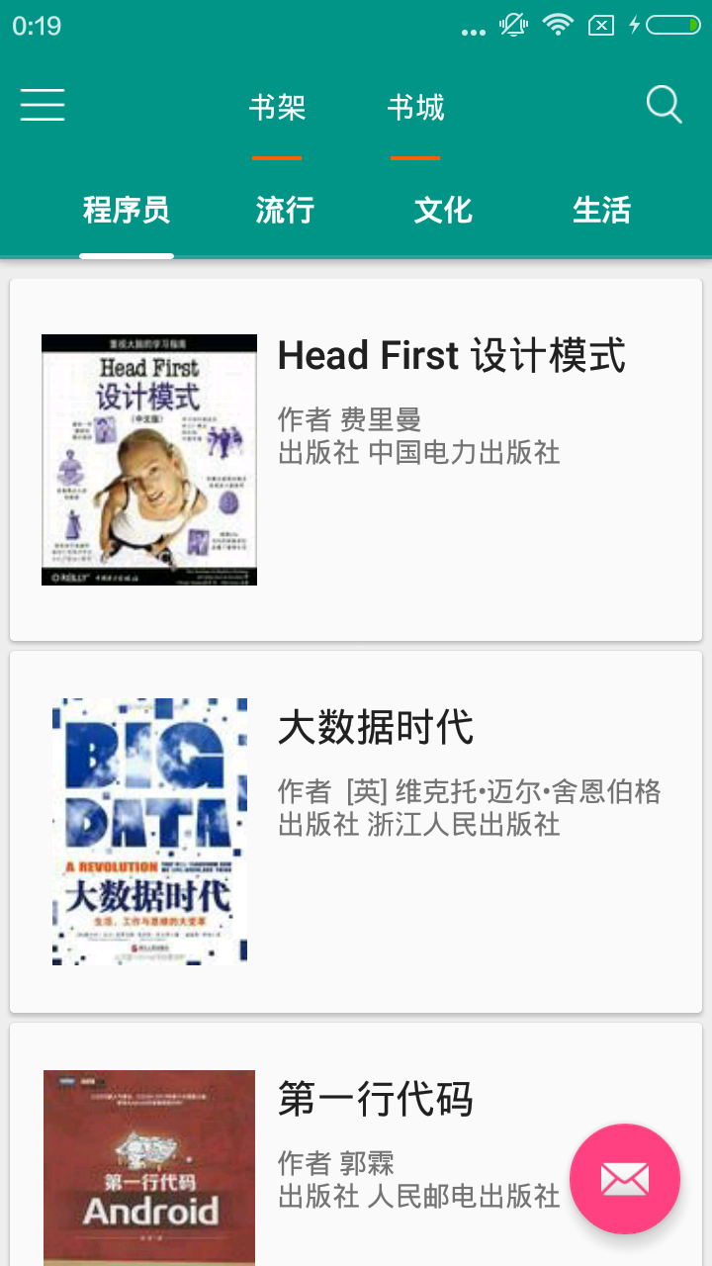


图6-3 在线图书页面

6.3本章小结
本章是对实现的系统进行测试，首先对实现的几个功能模块测试，系统运行状态良好。

第七章 总结与展望
经过一个多月的开发，随着毕业的来临，开发也接近尾声。在开发中遇到了种种问题还历历在目，这些各式各样的问题经常把人弄得焦头烂额，有时是一个小小的错误报错异常，或许一时发现不了什么，在网络和老师的大力帮助细，才能一个个攻克，这一段时间收获了很多，也对我以往的学习过程有了大致的梳理，也对我以往的不足有了新的认知，知道自己哪里可以更加改进。
选择《基于Android的电子书管理系统的设计与实现》作为毕设题目，也是对我Android开发的一种锻炼，可以说是我大学里的最后一个项目。在做本地阅读的时候，花费了很多时间，由于之前没有写过相关的程序，就从王少下载了大量的Demo，看他们是怎么实现，然后结合自己的项目来改进。其实能看懂代码是一个过程，自己会写也是一个过程，对我也有了新的认知。虽然项目结束了，但由于时间原因，很多可以改进的地方没做了。虽然不敢保证没有问题，但基本运行正常，符合了毕设的要求。目前只能提供txt阅读，日后有机会还会添加PDF阅读和在线阅读。
这次论文的完成过程，让我真心体会到，只要你专心做一件事情，一定能获得让你受益终生的知识。论文重在对知识的研究、梳理和总结，通过这次，也激励我以后在工作生活中不断进步，毕竟知识是学不完的。

致谢

大学的美好时光总是在你不经意间偷偷地从你生变溜走，但你发现时早已望尘莫及了。在对过去时光回味时，也对未来的工作生活充满了憧憬。在此，我要感谢各科传道、授业和解惑的老师，正因为你们一直孜孜不倦的教导，才给迷茫的我指明了方向；也正因为你们的认证负责，才让我不辜负这两年的努力；我还要感谢陪伴我两年的同学们，我们在一起讨论，在一起打闹，才不让大学生活变得那么暗淡，回想起来，真实充满了欢笑和遗憾。我还要感谢我的实习单位，在实习期间有笑过也有迷茫过，但路还是要一直走的。在这里带我走入了软件开发的另一扇大门，各种新技术铺面而来，让我认识到以后的路还那么长，也让我的编程能力有了很大的提升。
最后，我特别感谢我的毕设导师李小东导师，不是你从选题一直到论文结束这段时间认真的指导，细心的点拨，也没有我对论文的全新认知，每次在你的带领下，问题得以快速解决，给我们营造了轻松的学习环境。

参考文献
[1]郭霖.第一行代码[M].北京:人民邮电出版社，2014.6
[2]Bruce Eckel.java编程思想（第四版）[M].北京:机械工业出版社，2007.7
[3]徐宜生.Android群英传[M].北京：电子工业出版社，2015.9
[4]张诚洁.Android在线图书阅读器设计与开发[D].山东：威海职业技术学院，2010
[5]杨云君. Android 的设计与实现[M]. 北京：机械工业出版社，2013:5-65
[6]王宏坡，马文芝，周红.基于Android的电子书阅读器的设计与实现[J],2014年6月，21（2）
[7]贾瑞晶.基于手机的移动学习案例设计[J].软件导刊,2010（11）：180-182
[8] 靳岩，姚尚朗. Android开发入门与实战[M]. 北京：人民邮电出版社，2009：59-61
[9]（美）墨菲. Android开发入门教程[M]. 李雪飞，吴明晖译. 北京：人民邮电出版社，2010：18-20
[10] 王哲. 基于Android 平台的手机电子书阅读器[D]. 北京：中国传媒大学，2012
[11]E2ECloud工作室. 深入浅出Google Android[M].人民邮电出版社. 2009
[12]郭志宏. Android 应用开发详解[M].电子工业出版社. 2010
[13]靳岩，姚尚朗.Google Android开发入门与实践[M].人民邮电出版社.2009

